**INSTITUTO FEDERAL DE EDUCAÇÃO, CIÊNCIA E TECNOLOGIA DO PARÁ**

**TECNOLOGIA EM ANÁLISE E DESENVOLVIMENTO DE SISTEMAS**

**JOSUÉ BATISTA CAMARÃO FURTADO**

**DESENVOLVIMENTO DE UM SISTEMA DE CADASTRO DE INFORMAÇÕES, QUE CADASTRE EM UM BANCO DE DADOS AS INFORMAÇÕES RELATIVAS AOS ALUNOS E PROFESSORES PARA UMA INSTITUIÇÃO DE ENSINO (UNIVERSIDADE OU FACULDADE).**

**ALTAMIRA-PA**

**2019**

**JOSUÉ BATISTA CAMARÃO FURTADO**

**DESENVOLVIMENTO DE UM SISTEMA DE CADASTRO DE INFORMAÇÕES, QUE CADASTRE EM UM BANCO DE DADOS INFORMAÇÕES RELATIVAS AOS ALUNOS E PROFESSORES PARA UMA INSTITUIÇÃO DE ENSINO (UNIVERSIDADE OU FACULDADE).**

Segunda Avaliação de Programação Orientada a Objetos.

Desenvolvimento de um Sistema de Cadastro de informações, trabalho esse que deve ser submetido em um ficheiro que contenha relatório que detalhe e explique o passo a passo da execução e funcionalidades do seu sistema, exibindo as telas implementadas a execução os código referentes as funcionalidades seguidos da explicação.

O sistema também deverá ser apresentado no laboratório individualmente ao professor da disciplina.

Instituto Federal de Educação, Ciência e Tecnologia do Pará.

Instrutor: Paulo César de Almeida Júnior

**ALTAMIRA-PA**

**2019**

**PROJETO JAVA CRUD**

Esse Projeto foi uma iniciativa do professor Paulo César como forma de 2º avaliação da disciplina de Programação Orientada a Objeto do curso de Tecnologia em Análise e Desenvolvimento de Sistemas do Instituto Federal de Educação, Ciência e Tecnologia do Pará - Campos Altamira.

Tal projeto tem como finalidade o desenvolvimento de um sistema de cadastro de informações, que cadastre em um banco de dados informações relativas aos alunos e professores para uma instituição de ensino (universidade ou faculdade).

CRUD (acrónimo do inglês Create, Read, Update and Delete) são as quatro operações básicas (criação, consulta, atualização e destruição de dados).

**BANCO DE DADO**

O BD(Banco de Dado) foi criado em MySQL, através da ferramenta de gerenciamento MySQL Workbench.

O MySQL pode ser encontrado na página abaixo:

https://www.mysql.com/downloads/

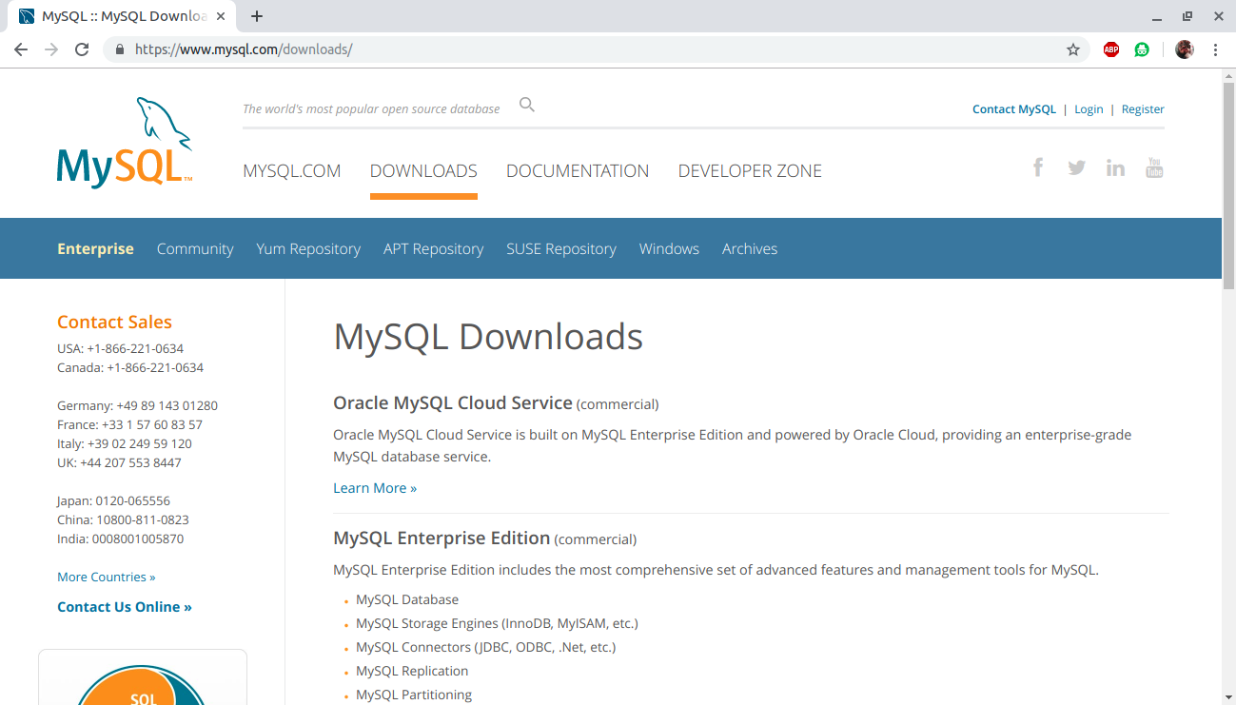

Imagem 1.0

O MySQL Workbench é uma ferramenta de design de banco de dados visual que integra o Imagem 1.0 desenvolvimento, administração, design de banco de dados, criação e manutenção de SQL em um único ambiente de desenvolvimento integrado para o sistema de banco de dados MySQL.

O MySQL Workbench pode ser baixado na página abaixo:

https://dev.mysql.com/downloads/workbench/

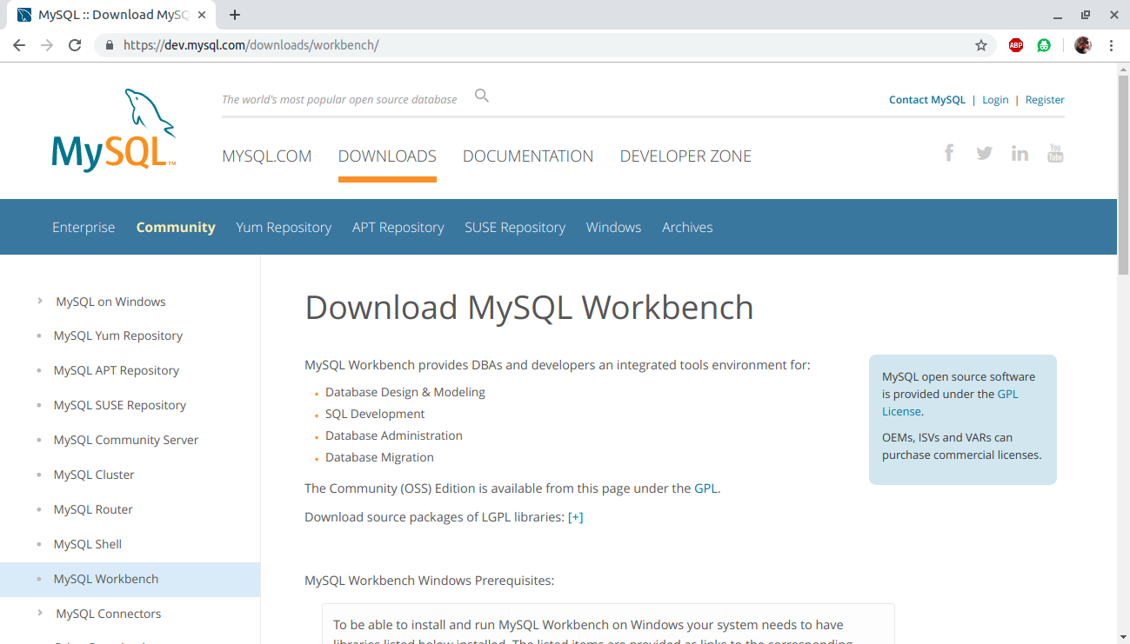

Imagem 1.1

MySQL Workbench instalado:

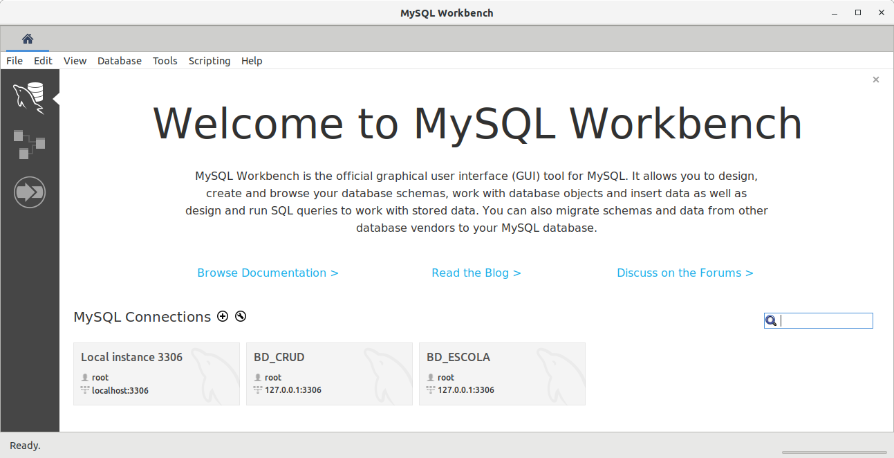

Imagem 1.2

Foram criadas apenas duas tabelas “PROFESSOR” e “ALUNO” com seus respectivos atributos:

PPROFESSOR: Nome, RG, CPF, Endereço, Bairro, Telefone, Email, Sexo, Disciplina e Atuação.

ALUNO: Nome, RG, CPF, Endereço, Bairro, Telefone, Sexo, Curso e Período.

**MODELO LÓGICO**

O modelo lógico já leva em conta algumas limitações e implementa recursos como adequação de padrão e nomenclatura, define as chaves primárias e estrangeiras, normalização, integridade referencial, entre outras. Para o modelo lógico deve ser criado levando em conta os exemplos de modelagem de dados criados no modelo conceitual.

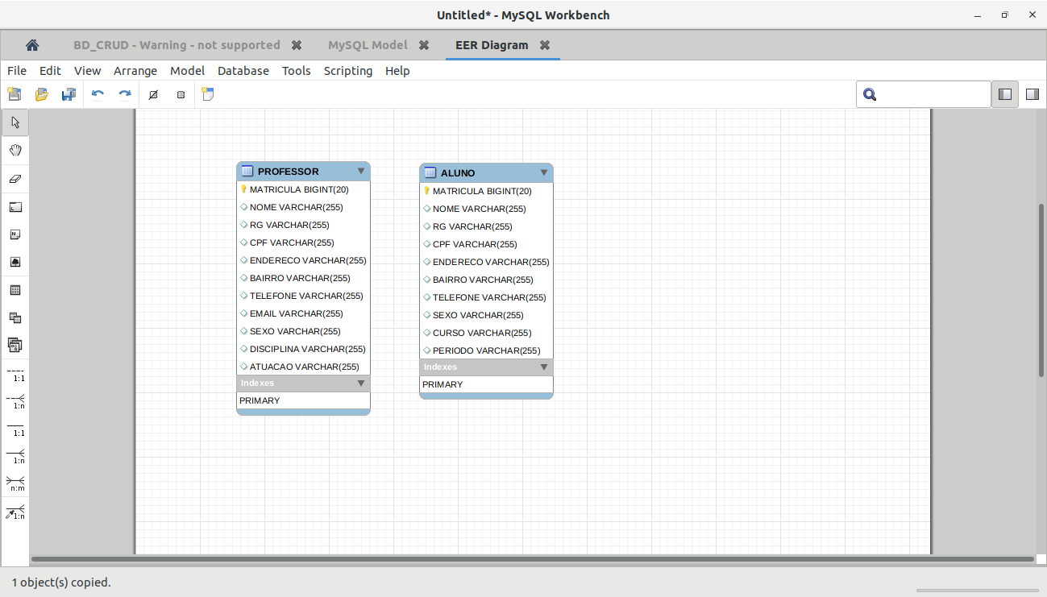

Imagem 1.3

**LINGUAGEM SQL**

Structured Query Language, ou Linguagem de Consulta Estruturada ou SQL, é a linguagem de pesquisa declarativa padrão para banco de dados relacional (base de dados relacional). Muitas das características originais do SQL foram inspiradas na álgebra relacional.

A linguagem SQL foi desenvolvida pela IBM no final dos anos 70, tendo sido a linguagem adotada em seu protótipo de banco de dados relacional denominado System R. O primeiro banco de dados comercial a utilizar a linguagem SQL foi apresentado em 1979, pela Oracle.

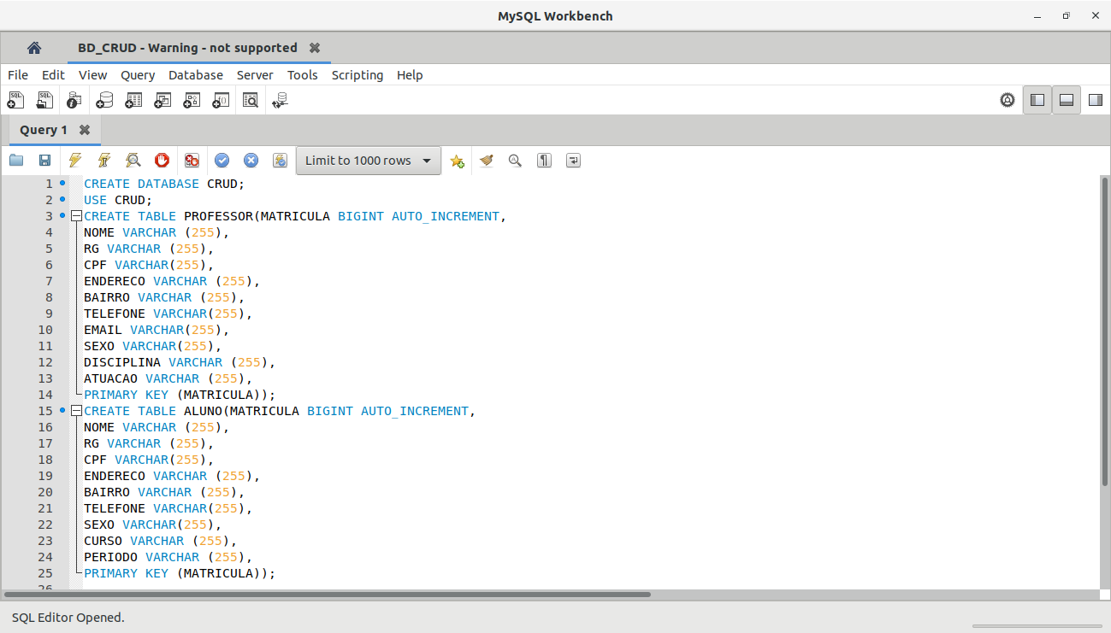

Imagem 1.4

**XAMPP**

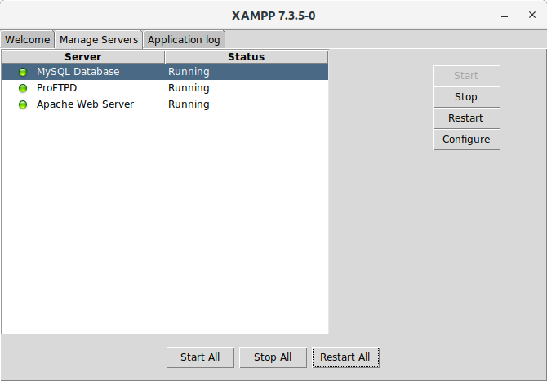Foi utilizado também o XAMPP v. 7.3.5-0 que é um servidor independente de plataforma, software livre, que consiste principalmente na base de dados MySQL, o qual foi substituído pelo MariaDB, o servidor web Apache e os interpretadores para linguagens de script: PHP e Perl. O nome provem da abreviação de X, Apache, MySQLDB, PHP, Perl.

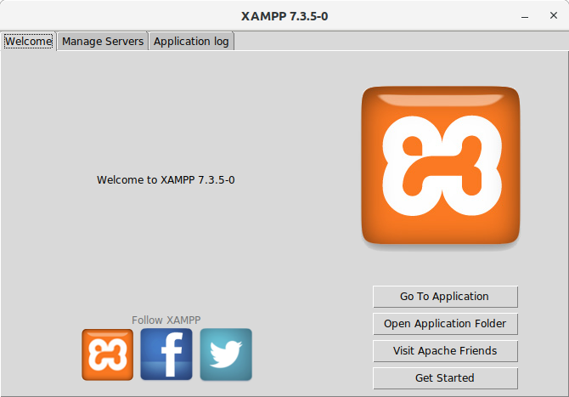

Imagem 2.0 Imagem 2.1

Após a criação do Banco de Dado (BD_CRUD), partimos para o desenvolvimento do Sistema.

**JDK + NETBEANS**

Nessa etapa foi utilizado o Java Development Kit (JDK) que é uma ferramenta disponibilizada pela Oracle que tem por finalidade distribuir todos os recursos necessários para desenvolver uma aplicação Java, esses recursos são: Java Virtual Machine (JVM), bibliotecas e o compilador. Em outras palavras, quando queremos desenvolver uma aplicação na linguagem Java, precisamos instalar o JDK.

Foi utilizado também a IDE oficial da Oracle, o NetBeans IDE é um ambiente de desenvolvimento integrado gratuito e de código aberto para desenvolvedores de software nas linguagens Java, JavaScript, HTML5, PHP, C/C++, Groovy, Ruby, entre outras. O IDE é executado em muitas plataformas, como Windows, Linux, Solaris e MacOS.

Tanto o JDK (Kit de Desenvolvimento Java) e o NetBeans foram adquirido no próprio site da Oracle:

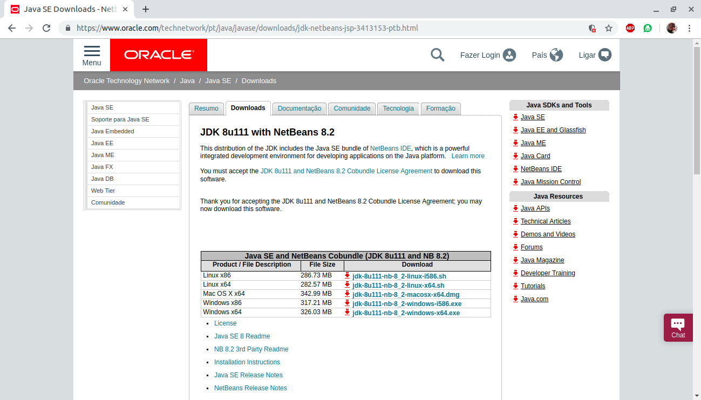

Imagem 3.0

<https://www.oracle.com/technetwork/pt/java/javase/downloads/jdk-netbeans-jsp-3413153-ptb.html>

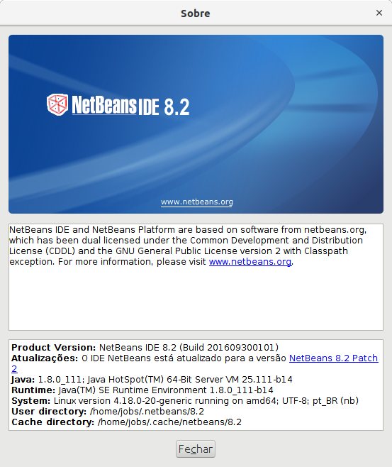**VERSÃO NETBEANS**

O NetBeans IDE e a Plataforma NetBeans são baseados no software do netbeans.org, que foi licenciado sob a Licença de Desenvolvimento Comum e Distribuição (CDDL) e a Licença Pública Geral GNU versão 2 com a exceção Classpath. Para mais informações, visite

www.netbeans.org.

Product Version: NetBeans IDE 8.2 (Build 201609300101)

Atualizações: O IDE NetBeans está atualizado para a versão NetBeans 8.2 Patch 2

Java: 1.8.0_111; Java HotSpot(TM) 64-Bit Server VM 25.111-b14

Runtime: Java(TM) SE Runtime Environment 1.8.0_111-b14

System: Linux version 4.18.0-20-generic running on amd64; UTF-8; pt_BR (nb)

User directory: /home/jobs/.netbeans/8.2

Cache directory: /home/jobs/.cache/netbeans/8.2

**CRIANDO O PROJETO JAVA CRUD**

O Projeto Java CRUD foi elaborado primeiramente com a criação 10 Pacotes e suas respectivas classes como mostra a imagem 4.0.

O projeto tem como finalidade o desenvolvimento de um sistema de cadastro de informações, que cadastre em um banco de dados informações relativas aos alunos e professores para uma instituição de ensino (universidade ou faculdade). A linguagem de programação utilizada foi o Java que é uma linguagem de programação orientada a objetos desenvolvida na década de 90 por uma equipe de programadores chefiada por James Gosling, na empresa Sun Microsystems. Em 2008 o Java foi adquirido pela empresa Oracle Corporation.

CRUD (acrónimo do inglês Create, Read, Update and Delete) são as quatro operações básicas (criação, consulta, atualização e destruição de dados).

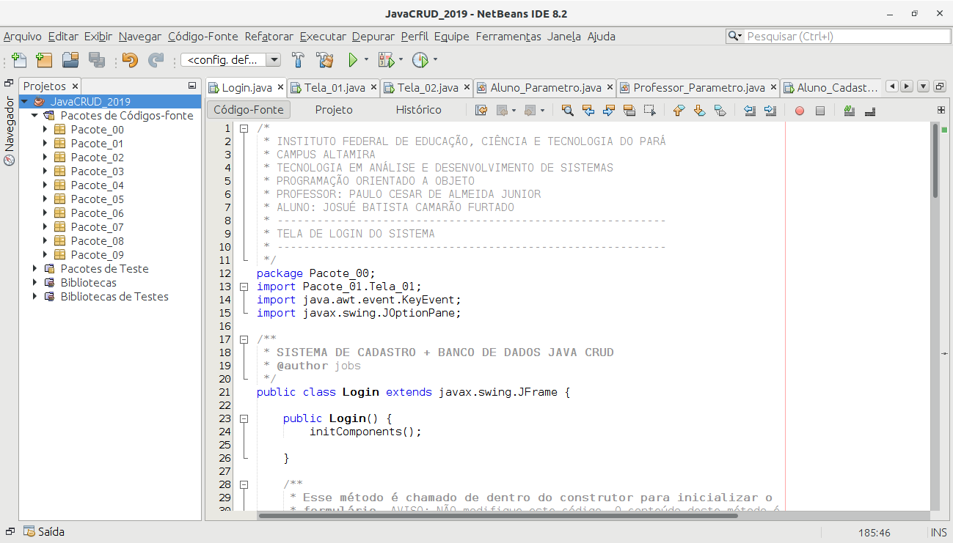

Imagem 4.0

**PACOTE_00**

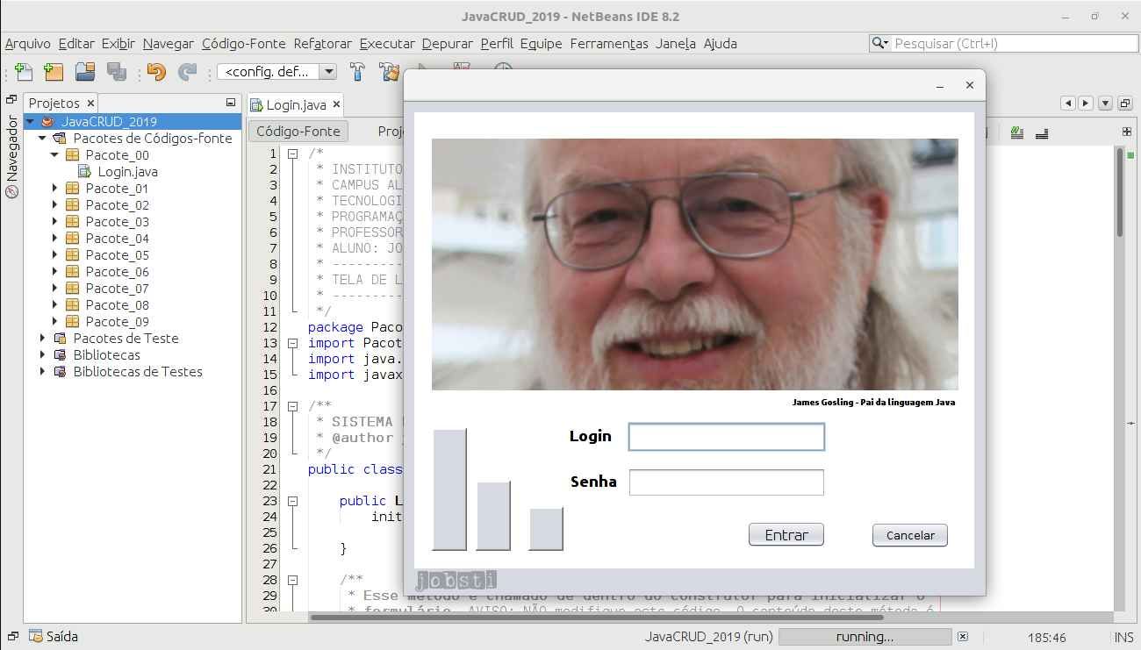

O Pacote 00, traz a primeira Tela do Sistema (TELA DE LOGIN), onde o Administrador (root) do Sistema irá logar para efetuar os cadastros.

**MÉTODOS TELA LOGIN**

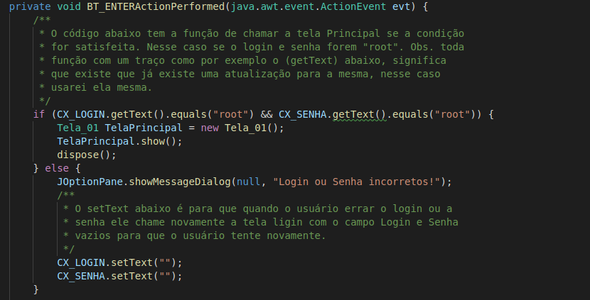

**Método equals:**

if (CX_LOGIN.getText().equals("root") && CX_SENHA.getText().equals("root"))

Esse método compara dois objetos quanto à igualdade e retorna true se eles forem iguais; caso contrário, retorna false . O método aceita qualquer Object como um argumento. Quando os objetos de uma classe particular precisarem ser comparados em relação à igualdade, a classe deve sobrescrever o método equals a fim de comparar o conteúdo dos dois objetos.

**Métodos getText, setText**

O método getText pode ser usado para recuperar o texto atual do JLabel, o método setText pode ser chamado em qualquer JLabel para alterar seu texto. Esse JLabel exibe tanto o ícone como o texto.

O código printado acima tem a função de chamar a tela Principal se a condição for satisfeita, nesse caso se o login e senha forem "root".

CX_LOGIN.setText("");

CX_SENHA.setText("");

É para que quando o usuário errar o login ou a senha ele chame novamente a tela login com o campo Login e Senha vazios para que o usuário tente novamente.

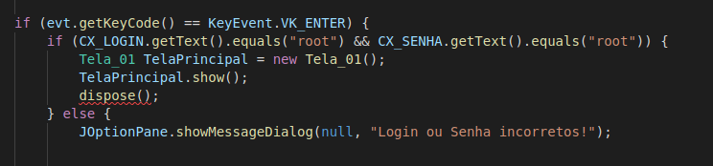

Código acima (if(evt.getKeyCode() == KeyEvent.VK_ENTER)) tem a função de acessar o sistema sem precisar clicar no Botão Enter, bastando assim apenas a tecla Enter do teclado.

**PACOTE_01**

**Tela 1**

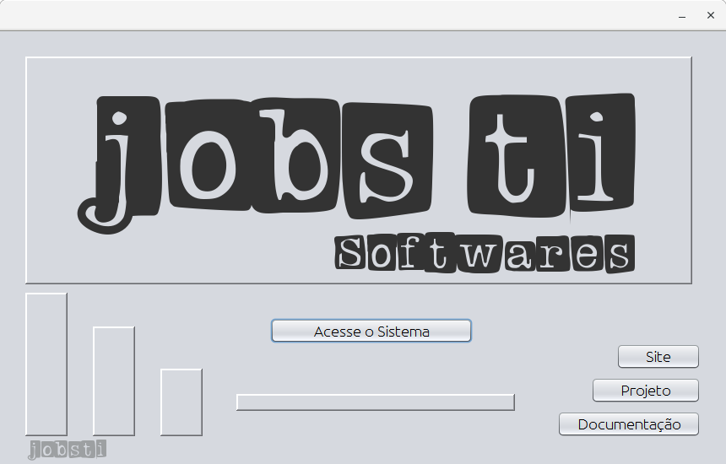

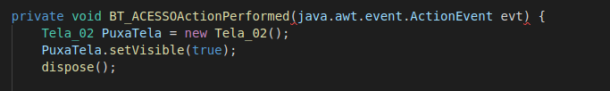

Botão que chama a tela 2 para escolha do cadastro do Professor ou Aluno ou até mesmo Sair do Sistema.

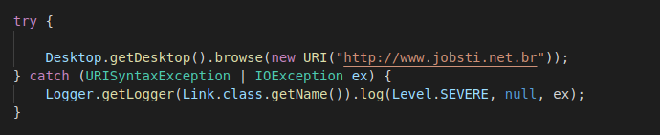

O código acima direciona para meu site (jobsti.net.br) onde postei todo projeto passo a passo.

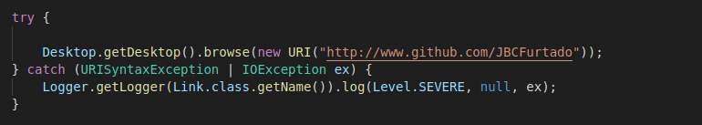

O código acima direciona para meu github ("http://www.github.com/JBCFurtado") onde está todo Projeto Java CRUD

Tela 2

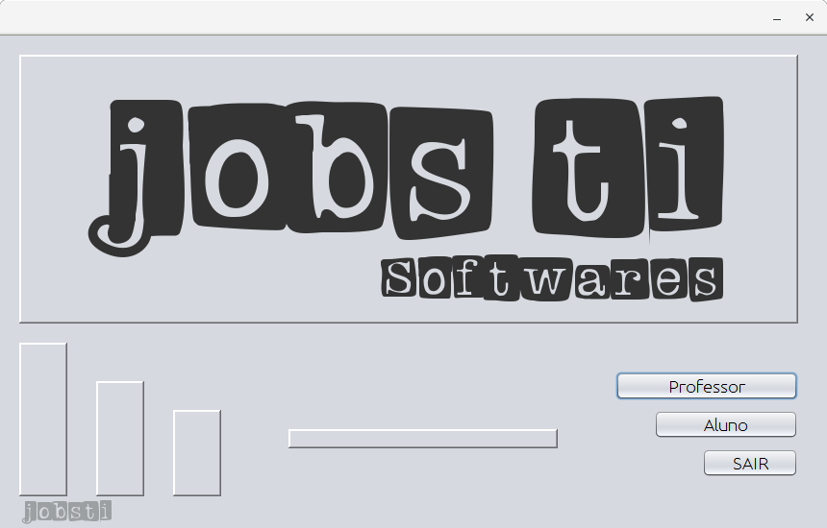

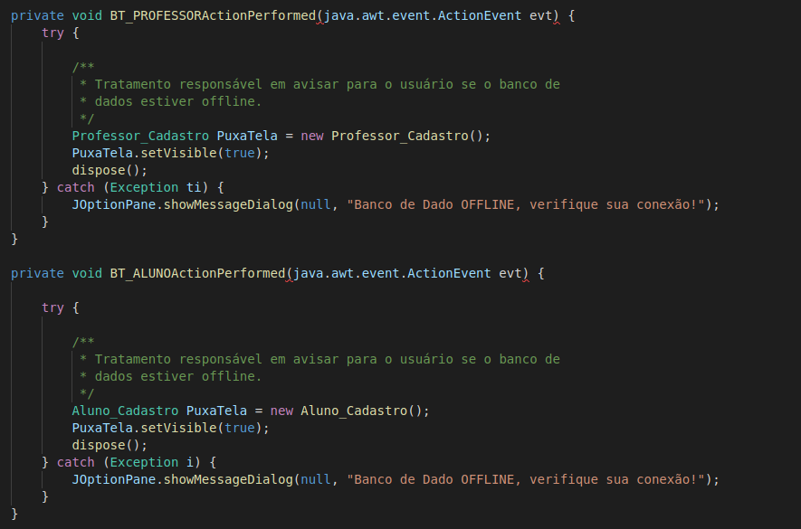

Códigos acima chamam as duas telas de cadastro “PROFESSOR” e “ALUNO” abaixo com tratamento caso o BD esteja offline.

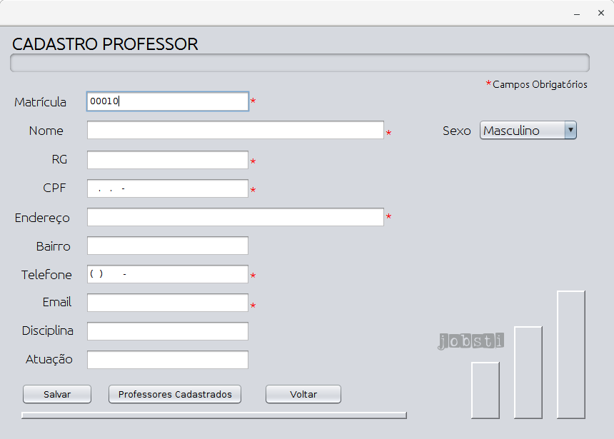

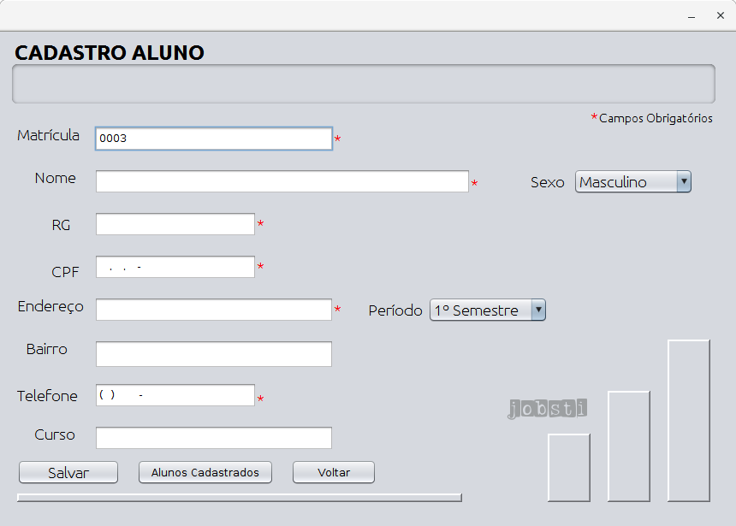

Telas acima fazem a inserção dos cadastros professores e alunos, e permitem além de salvar o cadastro, levam a lista de professores e alunos cadastrados.

Os campos com * (asteriscos) são obrigatórios.

**PACOTE_02**

O Pacote_02 armazena todos os métodos “get” e “set” para acesso a tudo o que é privado dividido em duas classes: Aluno_Parametro e Professor_Parametro, segue tela abaixo:

- Usamos o get para obter informações.

- Usamos set para definir valores.

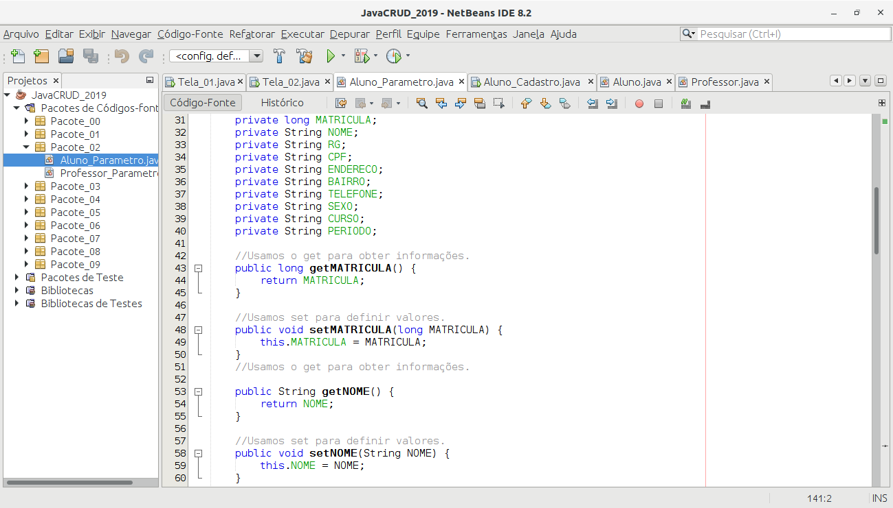

**PACOTE_03**

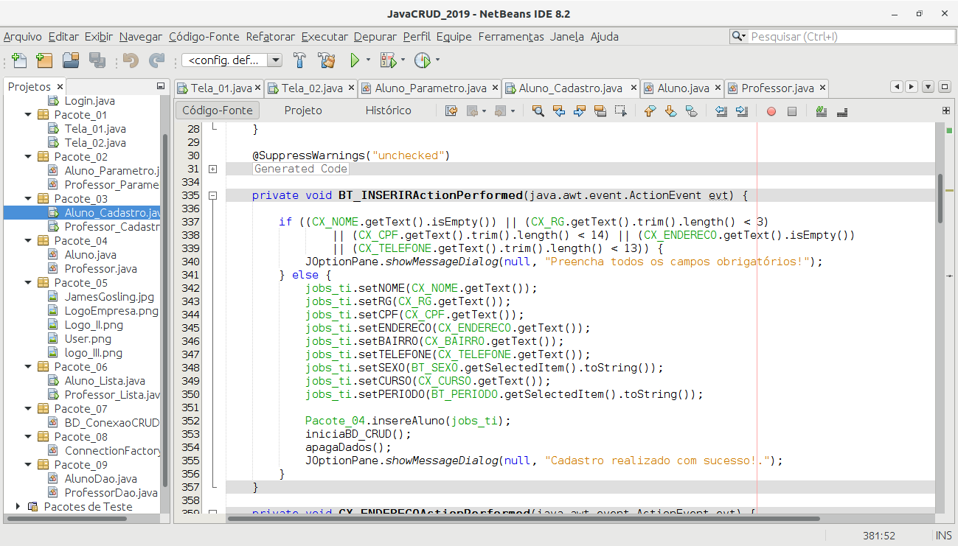

Esse Pacote pacote recebe todos os atributos do cadastro “Professor” e “Aluno”, e define os campos obrigatórios das telas abaixo 2.1 e 2.0 .

**PACOTE_04**

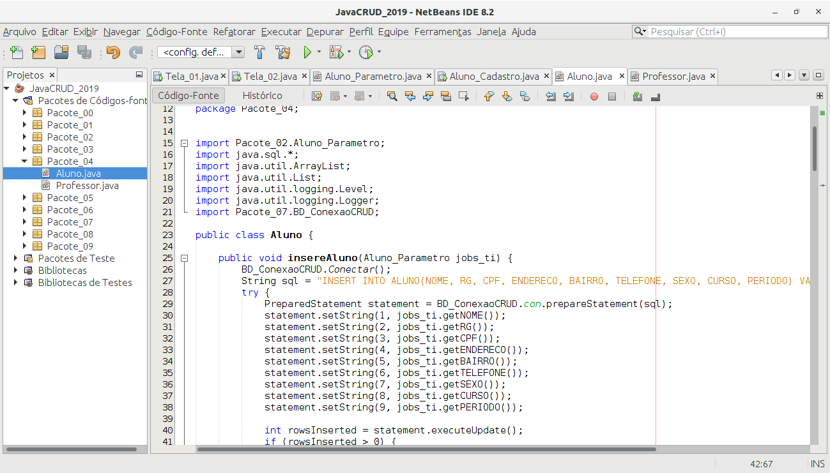

O Pacote_04 traz todos os “SET’s” que utilizamos para obtermos todas as informações dos “Professores” e “Alunos” ca

cadastrados no sistemas através do BD.

**PACOTE_05**

O Pacote 05 contém todas as imagens utilizadas que foram utilizadas nesse projeto:

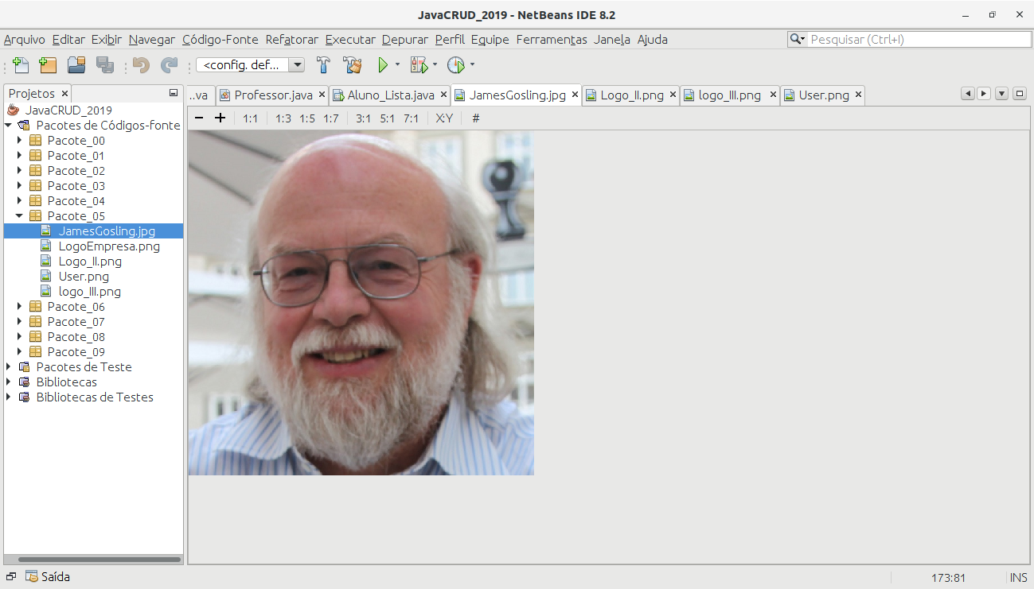

**PACOTE_06**

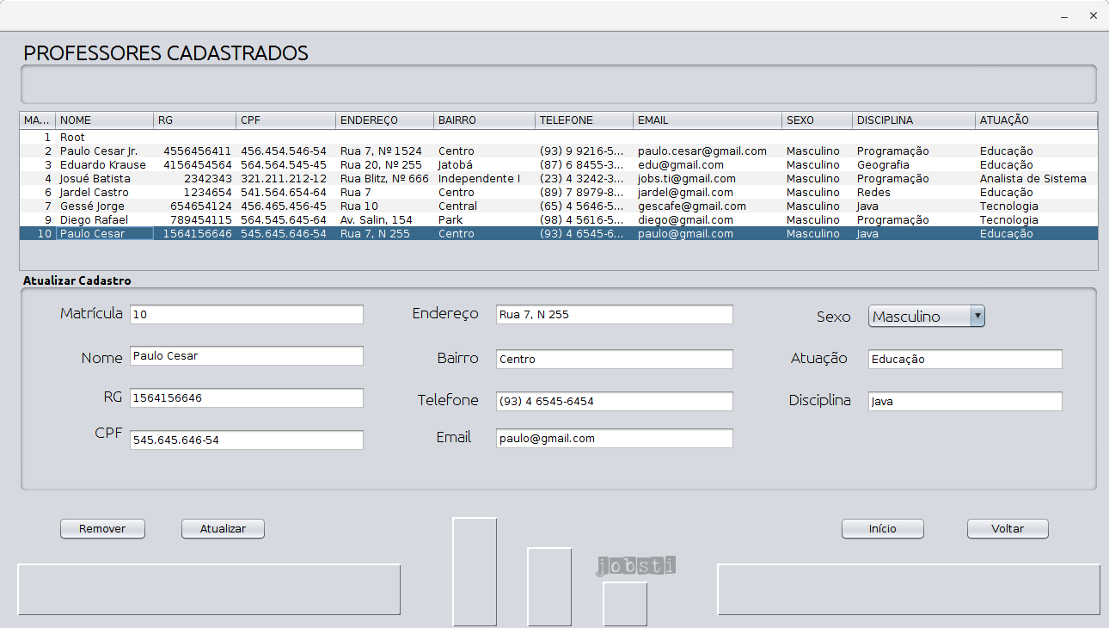

O Pacote 06 mostra em tela todos os cadastros realizados com as opções dos botões remover ou atualizar o cadastro “Professor” ou “Aluno”, além do botão voltar a tela anterior ou a tela de início do sistema.

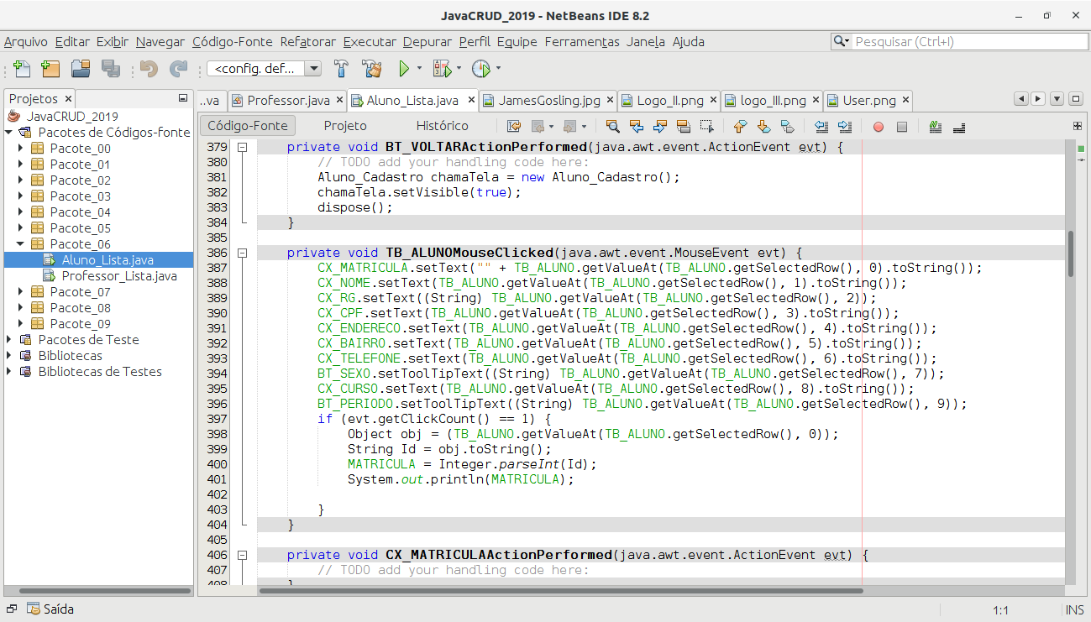

Os métodos acima (get’s e set’s) são para “Obter” e “Definir” as informações inseridas nesse caso pelos Alunos.

**PACOTE_07**

